Отчет по 4 этапу индивидуального проекта

Добавление ссылок на научные и библиометрические ресурсы

Лушин Артем Андреевич

Содержание

# 1 Цель работы

Добавить ссылки на научные и библиометрические ресурсы.

# 2 Выполнение лабораторной работы

1. Сначала я зарегистрировался на сайте eLibrary.

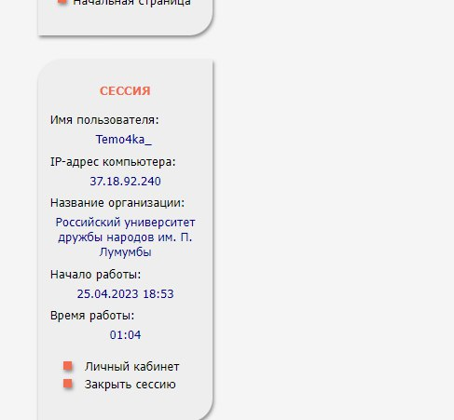

eLibrary

1. Зарегистрировался на сайте ORCID.

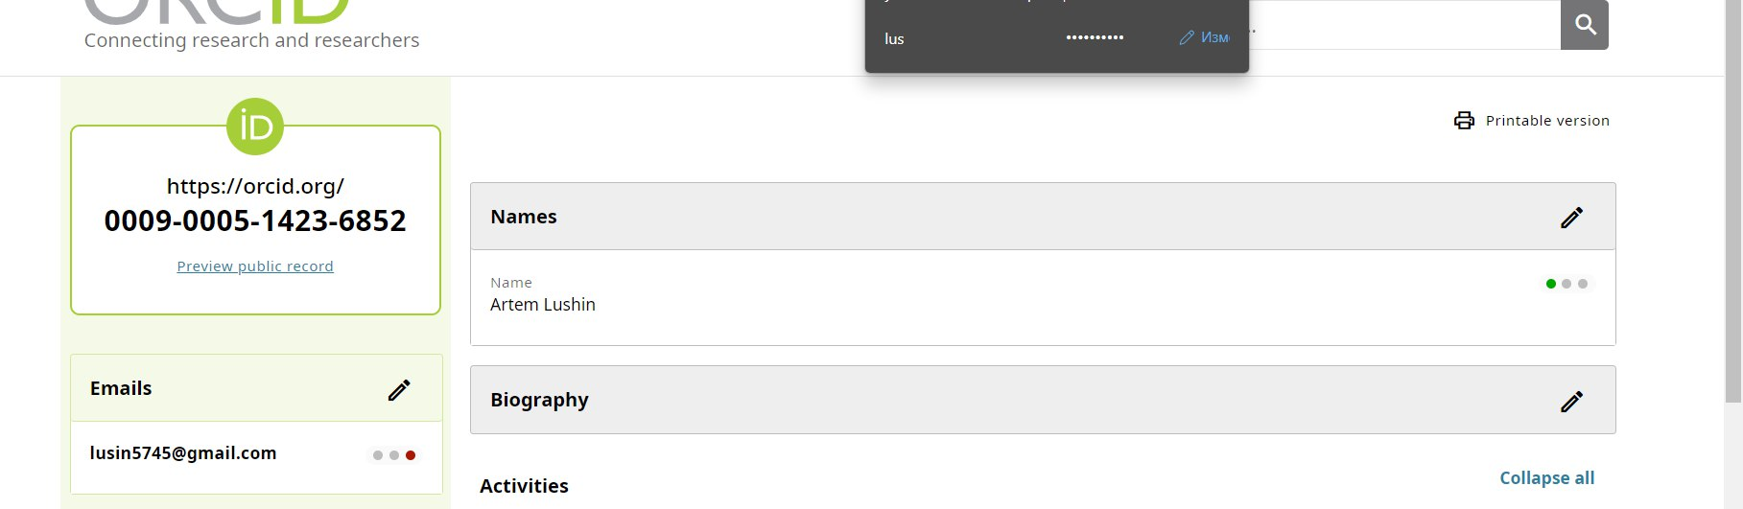

ORCID

1. Зарегистрировался на сайте Mendeley.



Mendeley

1. Зарегистрировался на сайте ResearchGate.



ResearchGate

1. Зарегистрировался на сайте Academia.edu.



Academia.edu

1. Зарегистрировался на сайте arXiv.

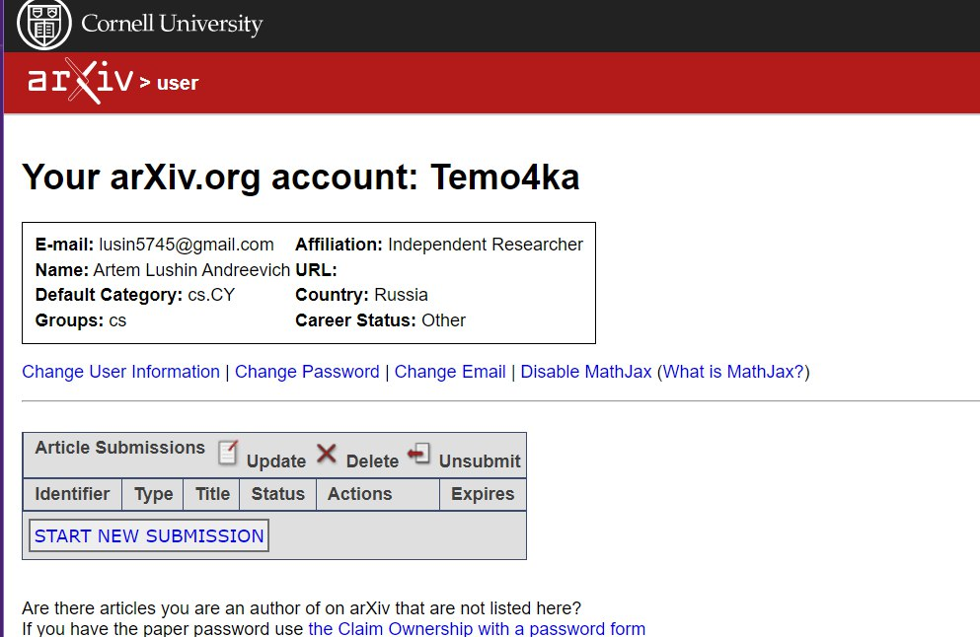

arXiv

1. Аккаунт на сайте github у меня уже был, так как я выполняю там лабораторные.



Github

1. Затем мне нужно было добавить ссылки на все сайты на сайт. Для этого я перешел в каталог home/aalushin/work/blog/content/authors/admin и добавил ссылки на все сайты.

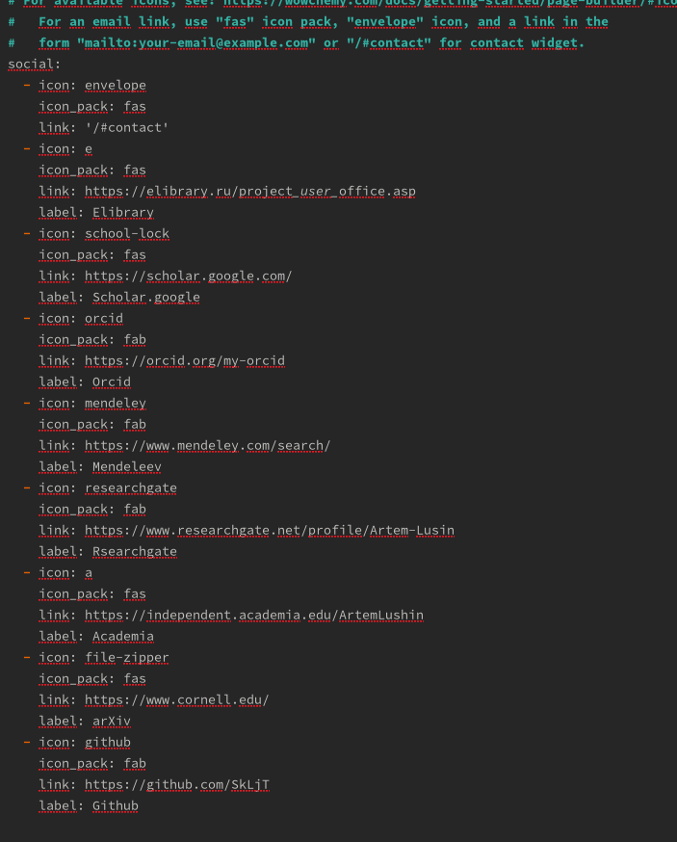

Добавление ссылок

1. Создал пост по прошедшей неделе.

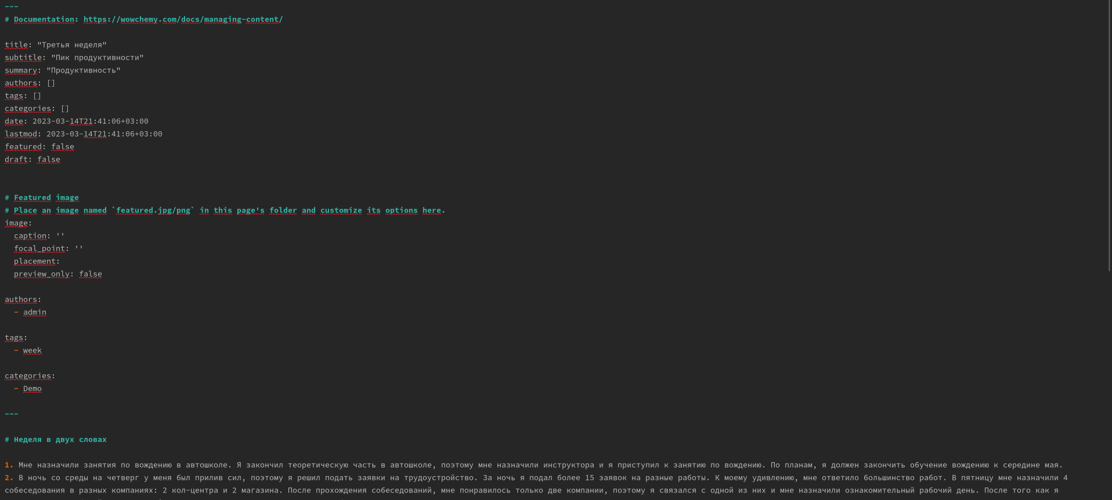

Прошедшая неделя

1. Создал пост по теме: “Работа с библиографией”.

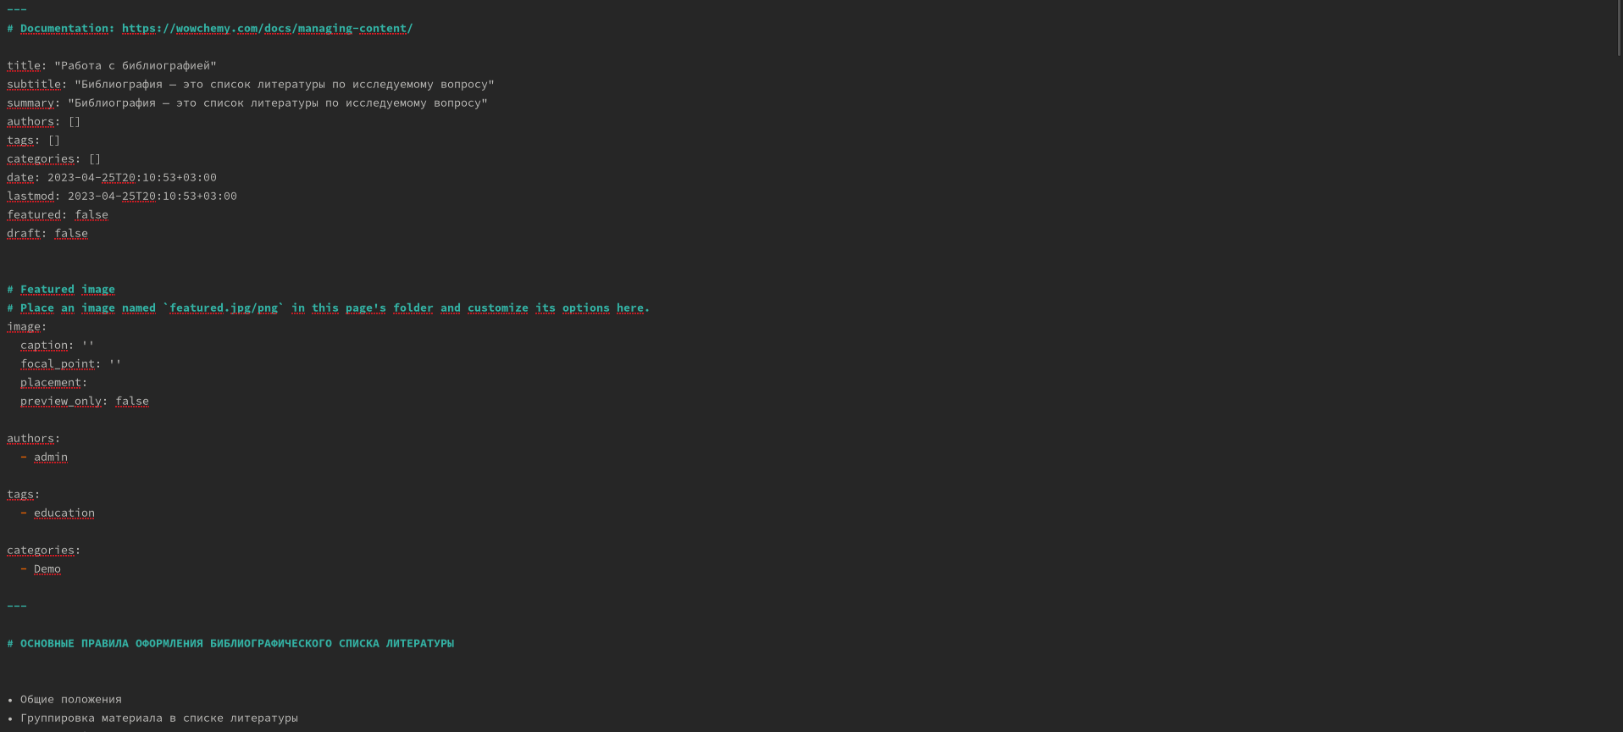

Работа с библиографией

# 3 Выводы

Добавил ссылки на научные и библиометрические ресурсы.

# Список литературы